**三年来中国舞班被高校录取通知书**

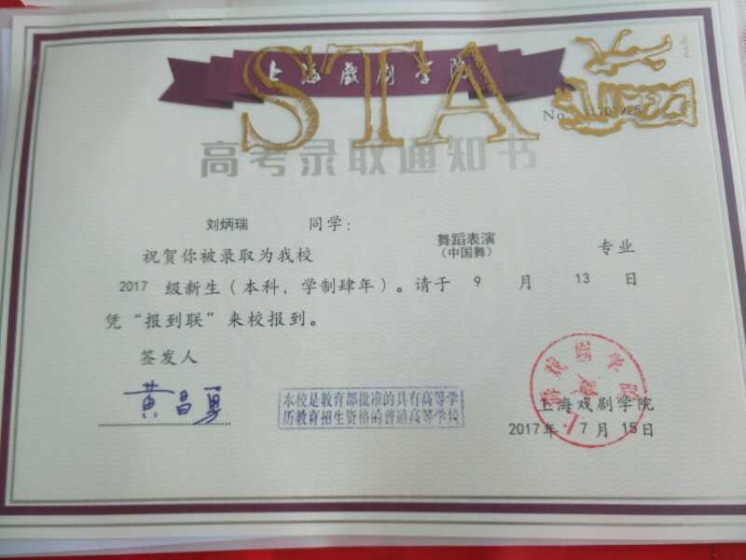

（刘炳瑞—上海戏剧学院）

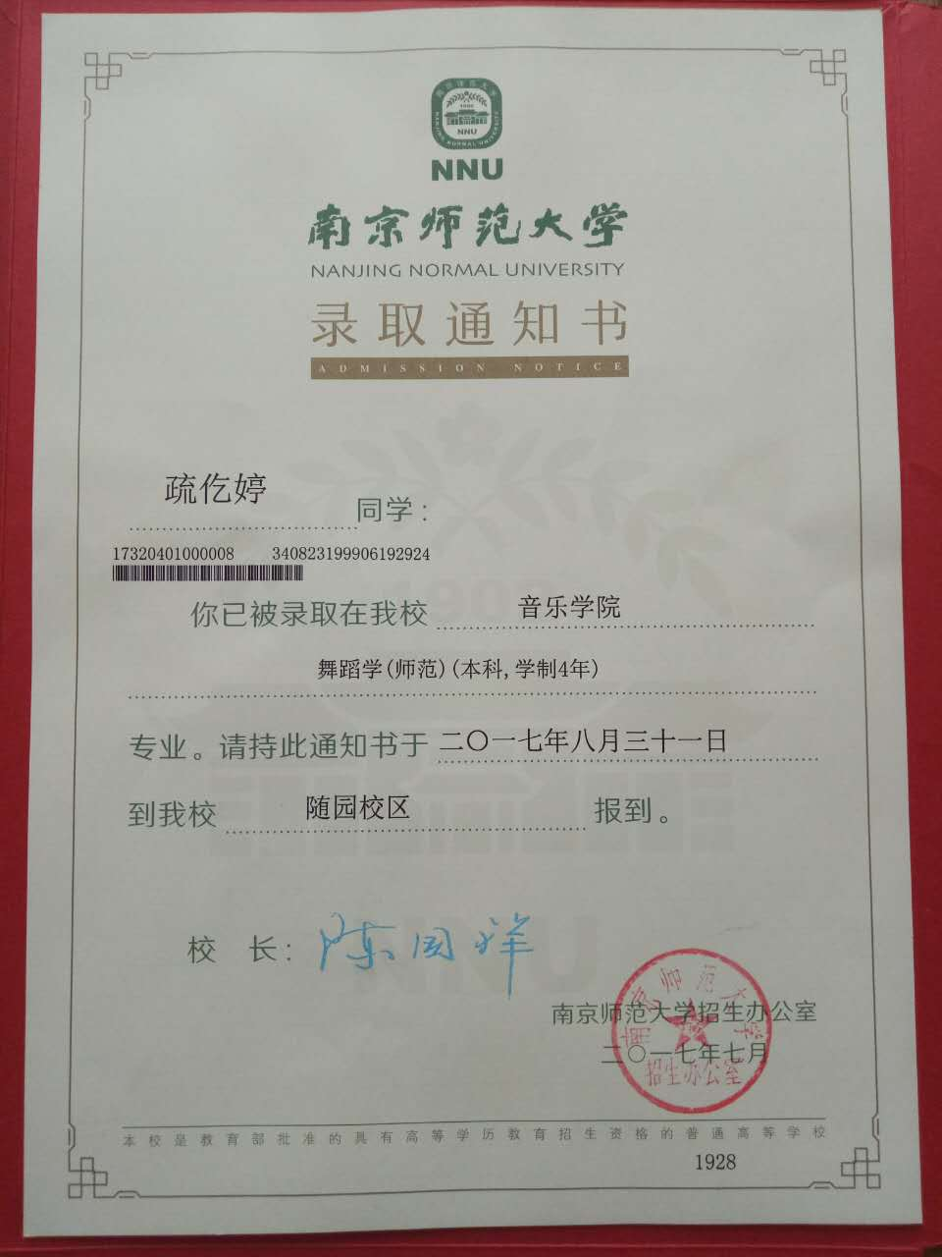

（疏仡婷—南京师范大学）

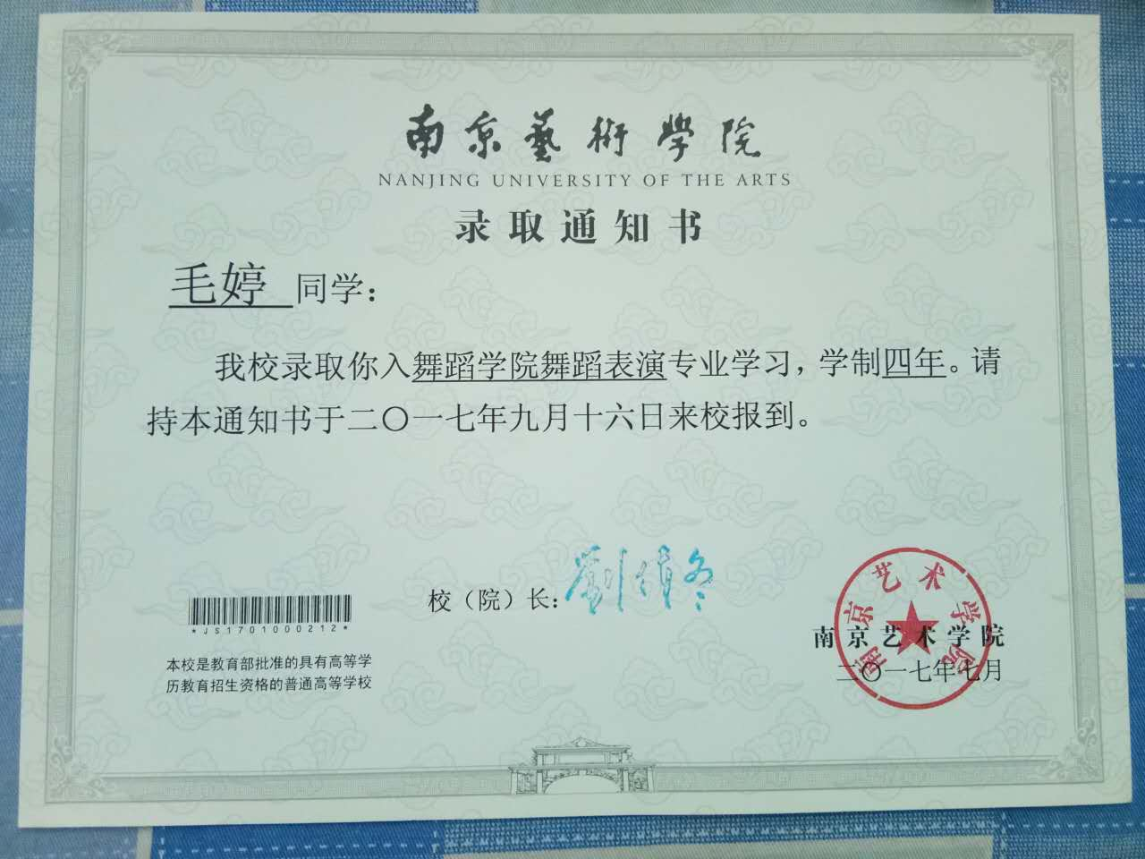

（毛婷—南京艺术学院）

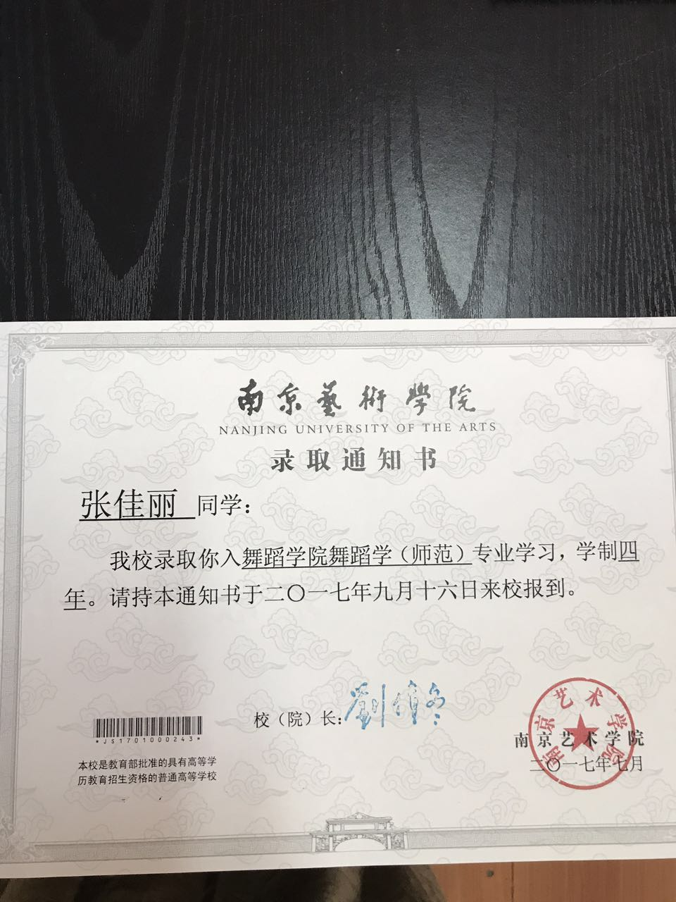

（张佳丽—南京艺术学院）

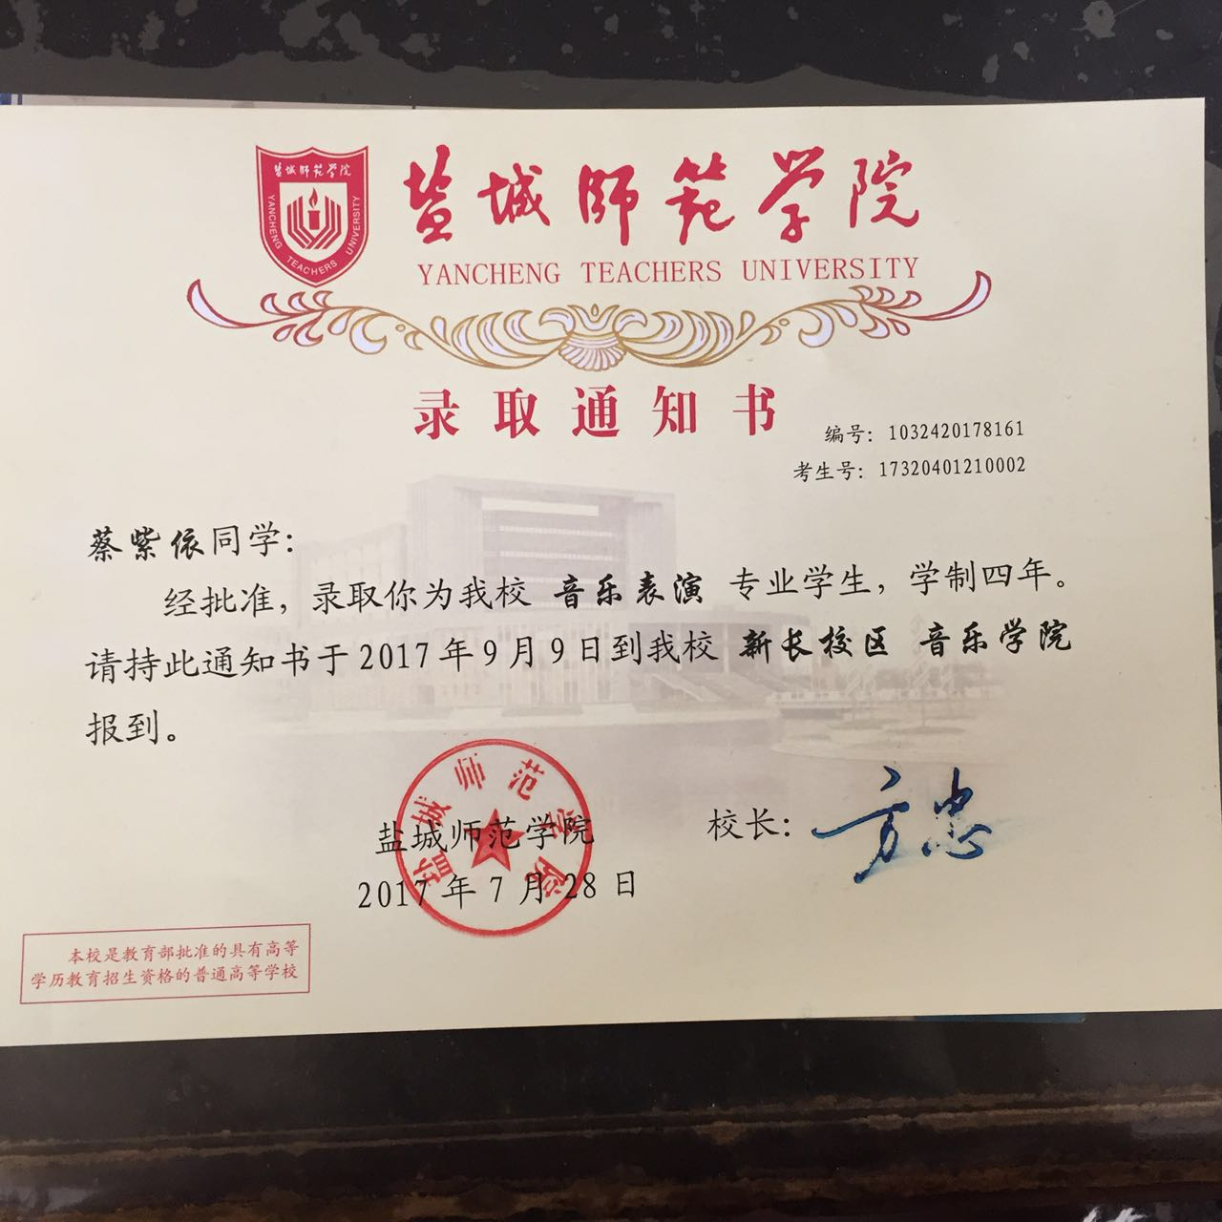

（蔡紫依—盐城师范学院）



（王逸—江南影视艺术职业学院）

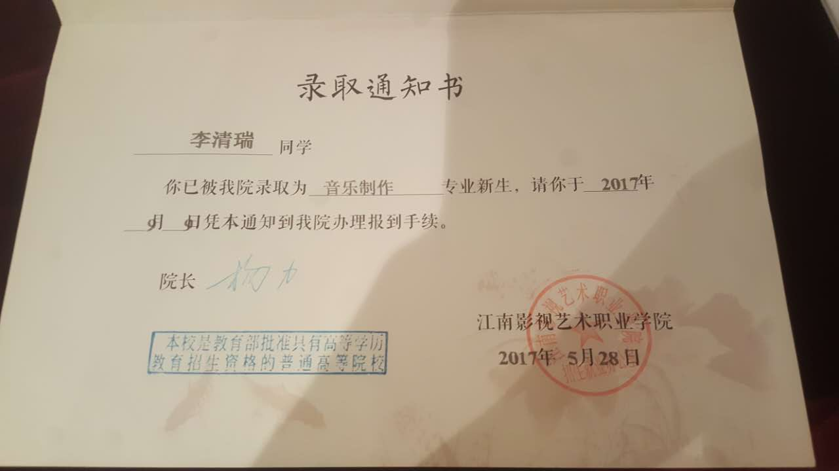

（李清瑞—江南艺术艺术职业学院）

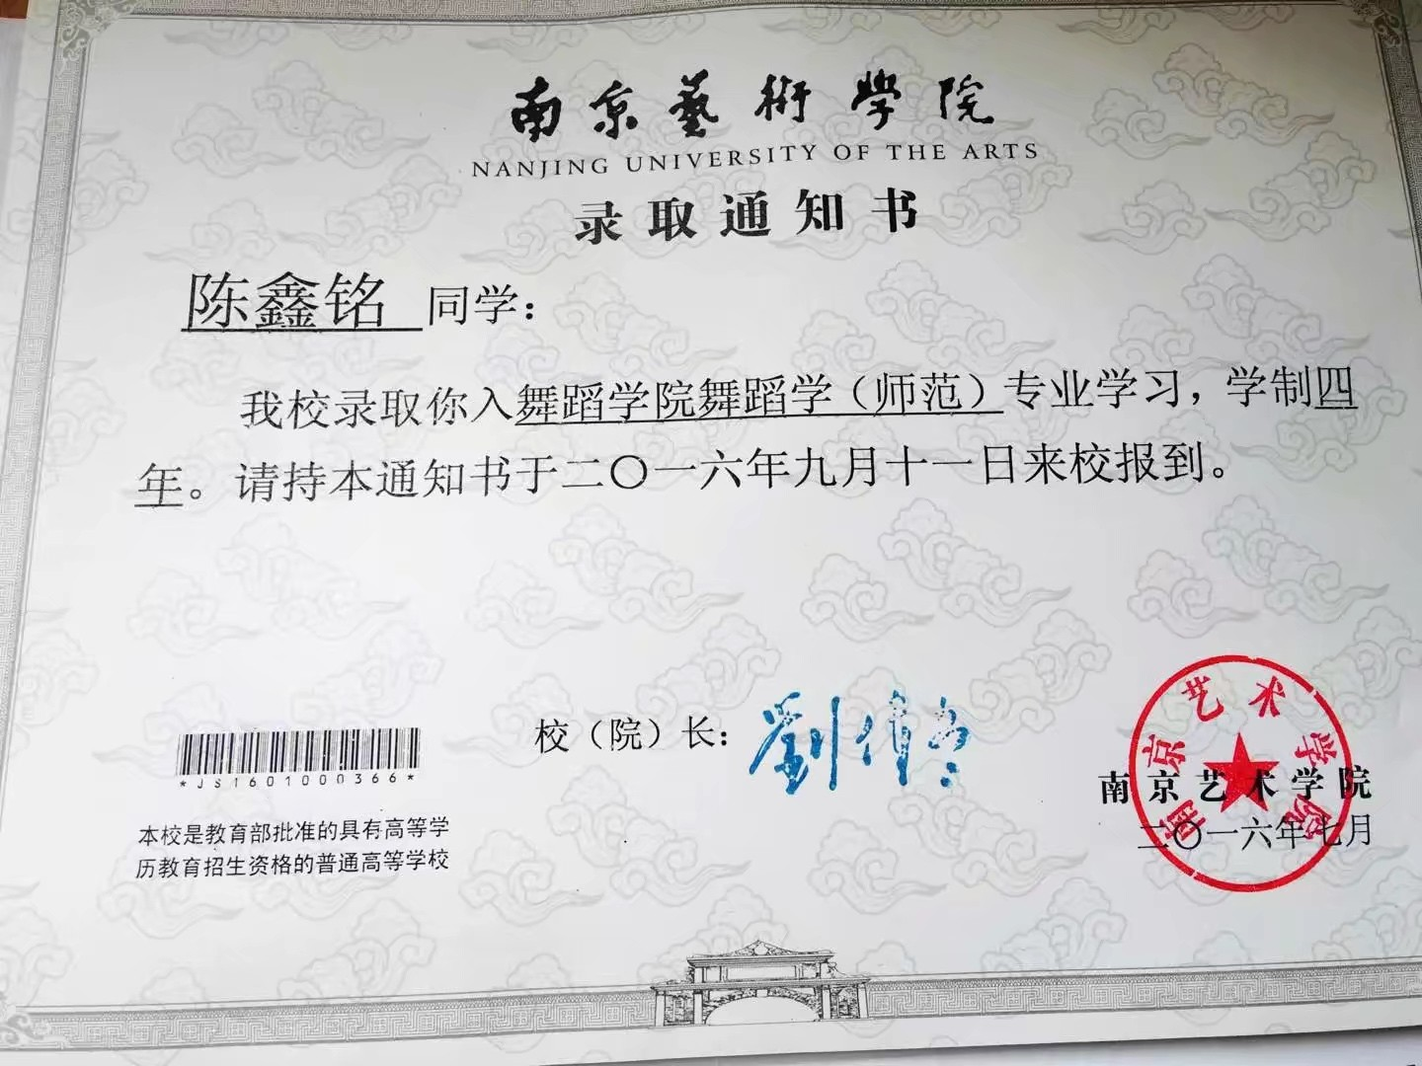

（陈鑫铭—南京艺术学院）

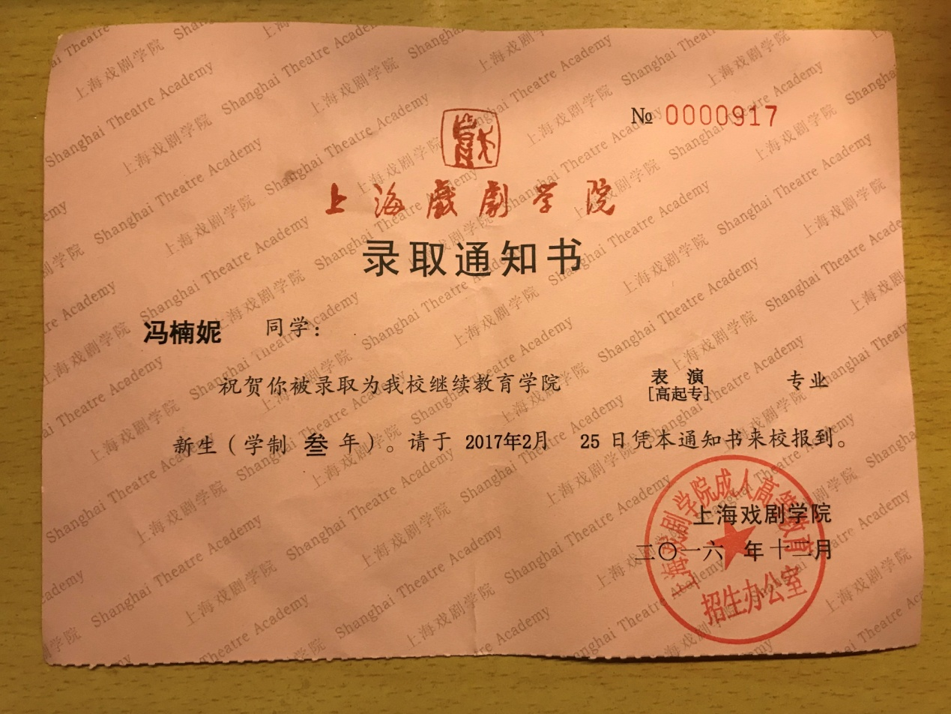

（冯楠妮—上海戏剧学院继续教育学院）

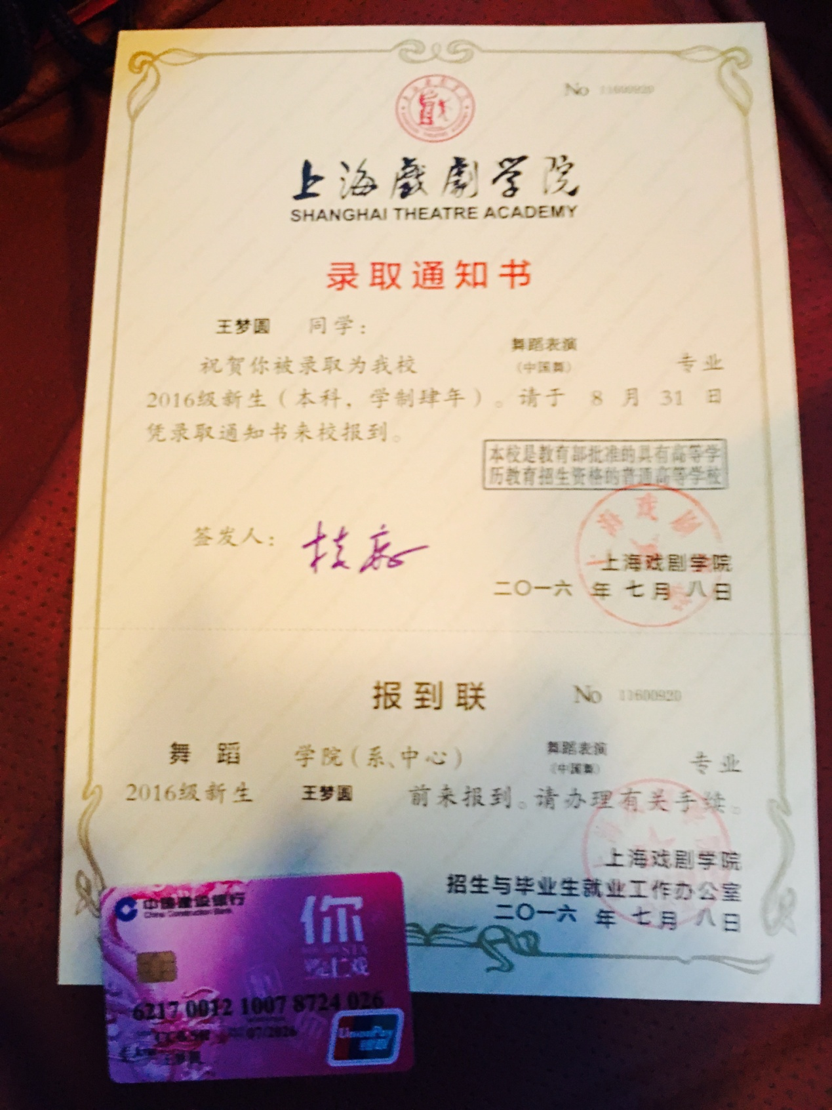

（王梦圆—上海戏剧学院）